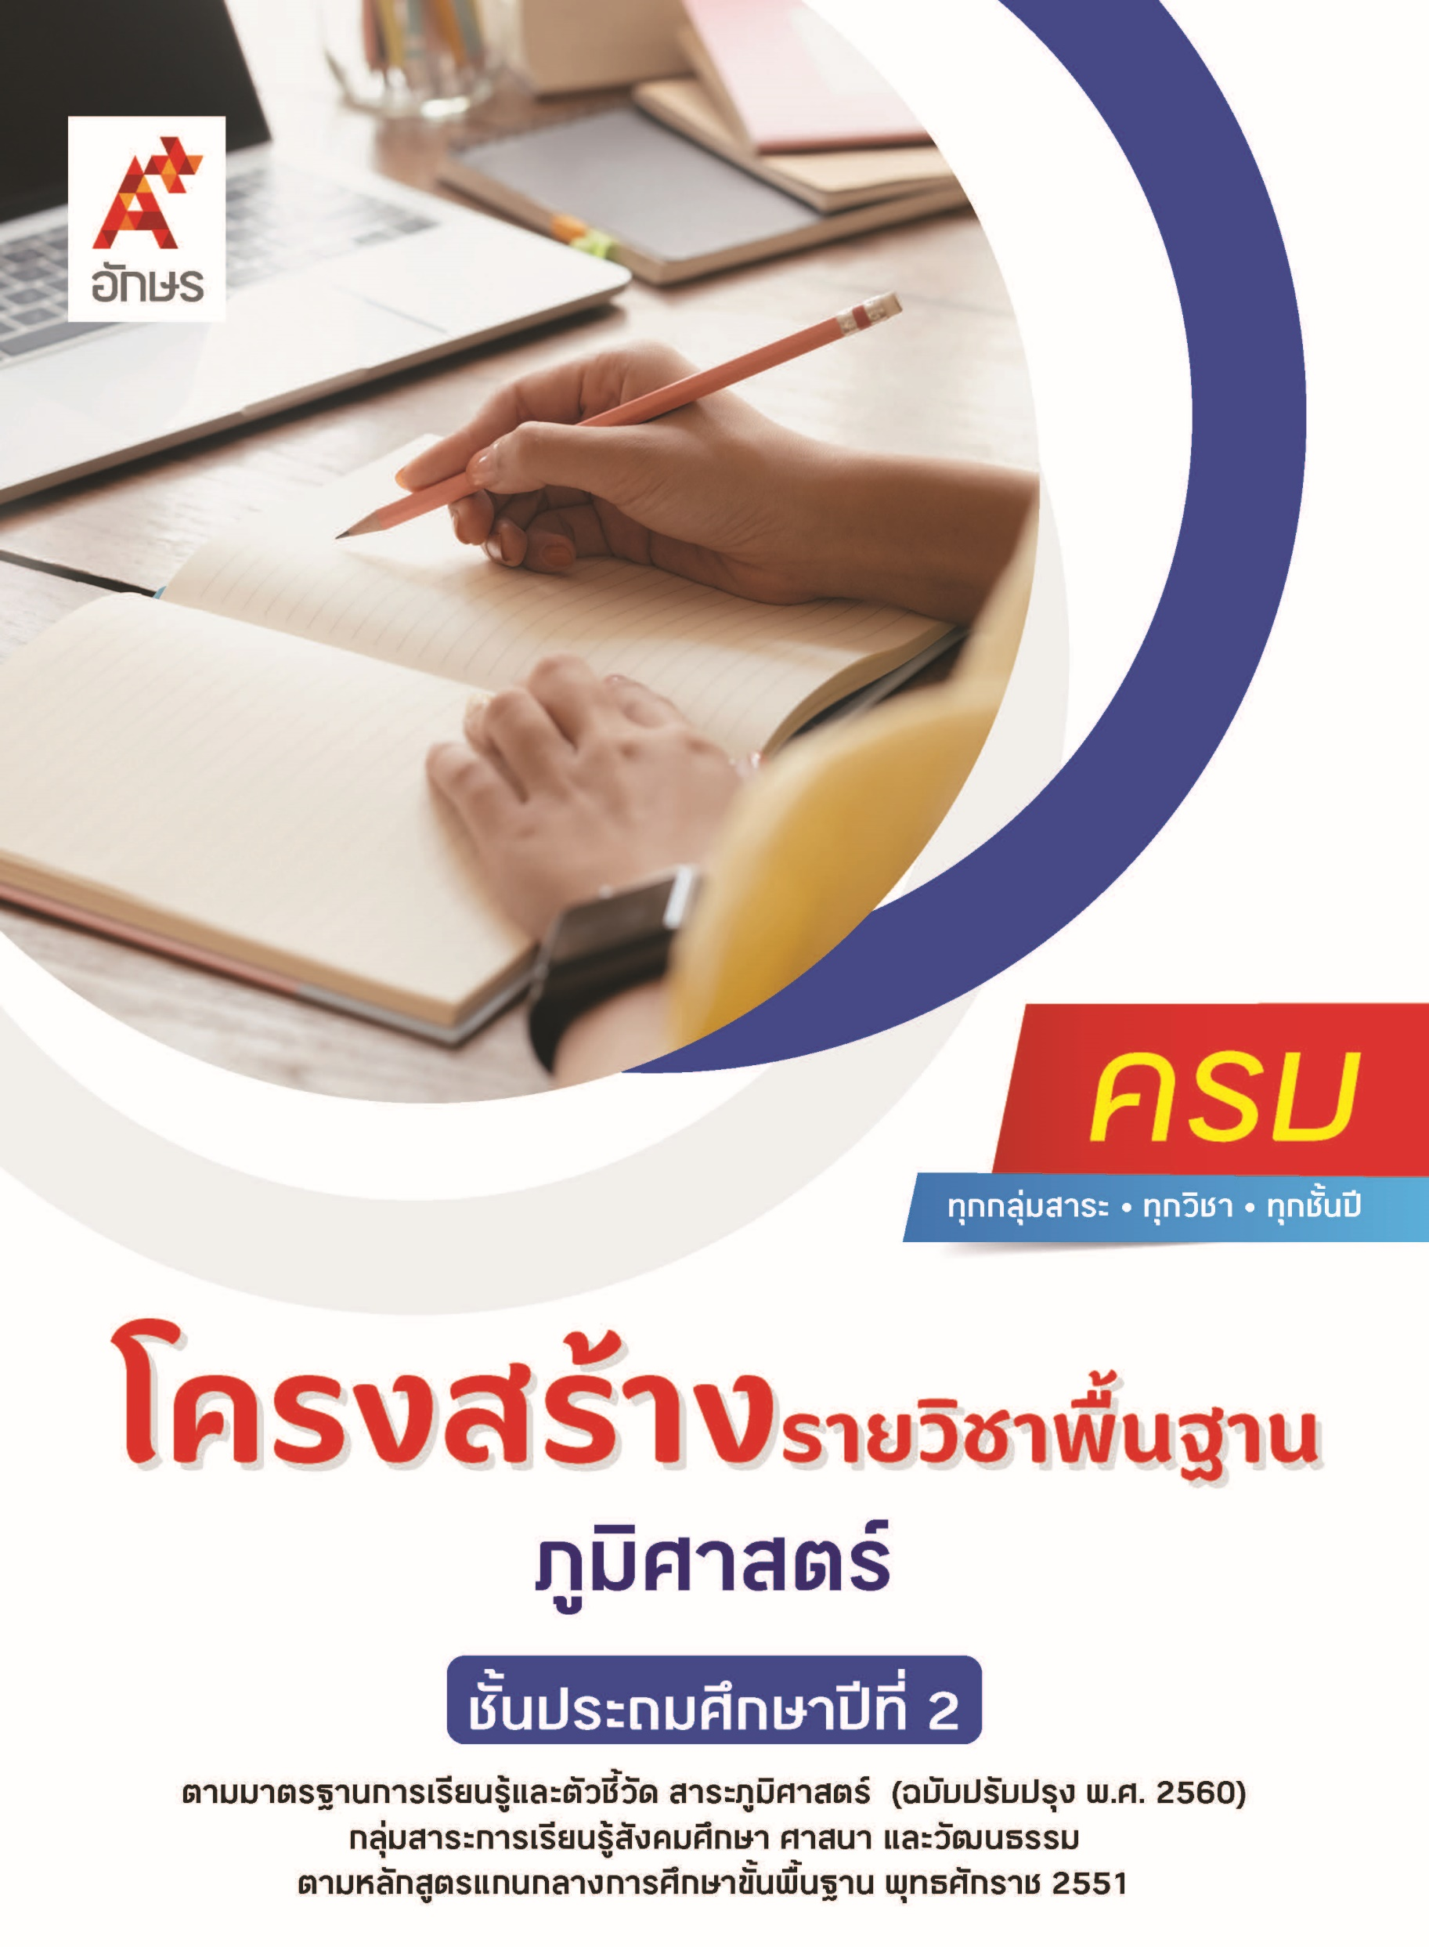

**คำอธิบายรายวิชา**

**ภูมิศาสตร์**

**รายวิชาพื้นฐาน กลุ่มสาระการเรียนรู้สังคมศึกษา ศาสนา และวัฒนธรรม**

**ชั้นประถมศึกษาปีที่ 2 เวลา 20 ชั่วโมง/ปี**

ระบุสิ่งแวดล้อมทางธรรมชาติและที่มนุษย์สร้างขึ้น ตำแหน่งและลักษณะทางกายภาพของสิ่งต่าง ๆ สังเกตและแสดงความสัมพันธ์ระหว่างโลก ดวงอาทิตย์ และดวงจันทร์ที่ทำให้เกิดปรากฏการณ์ อธิบายความสำคัญของสิ่งแวดล้อมทางธรรมชาติและที่มนุษย์สร้างขึ้น ความสัมพันธ์ระหว่างฤดูกาลกับการดำรงชีวิตของมนุษย์ มีส่วนร่วมในการจัดการสิ่งแวดล้อมในโรงเรียน พร้อมทั้งจำแนกและใช้ทรัพยากรธรรมชาติที่ใช้แล้วไม่หมดไป ที่ใช้แล้วหมดไป และสร้างทดแทนขึ้นใหม่ได้อย่างคุ้มค่า

โดยใช้กระบวนการเรียนรู้แบบ Active Learning บนพื้นฐานการเรียนรู้ด้วยกระบวนการทางภูมิศาสตร์ การสื่อสารข้อเท็จจริงและข้อคิดเห็นรูปแบบต่าง ๆ การคิดขั้นพื้นฐานและขั้นสูงตามช่วงวัย   
การป้องกันและแก้ไขปัญหาบนพื้นฐานของหลักเหตุผล คุณธรรม และข้อมูลสารสนเทศ การใช้เครื่องมือ  
ทางภูมิศาสตร์ การฝึกกระบวนการเรียนรู้และปรับตัวให้ทันต่อการเปลี่ยนแปลงของสิ่งแวดล้อม รวมถึงการใช้เทคโนโลยีเพื่อการเรียนรู้และนำเสนอข้อมูลได้อย่างเหมาะสม

เพื่อให้เกิดความรู้ ความเข้าใจ มีทักษะ คุณลักษณะอันพึงประสงค์ และสมรรถนะตามหลักสูตร สามารถสื่อสารด้วยวิธีที่มีประสิทธิภาพ สามารถใช้ทักษะการคิดเพื่อการดำเนินชีวิตของตนเองในสังคม   
เห็นคุณค่าของสิ่งแวดล้อมต่อการดำเนินชีวิต สามารถเรียนรู้ ปรับตัว และอยู่ร่วมกันในสังคมที่มีวิถีชีวิตหลากหลาย สามารถใช้เทคโนโลยีได้อย่างถูกต้อง สร้างสรรค์ และมีคุณธรรม รวมถึงปฏิบัติตนเพื่อการอนุรักษ์สิ่งแวดล้อม โดยคำนึงถึงผลกระทบและประโยชน์ต่อการพัฒนาตนเอง สังคม และสิ่งแวดล้อม

**ตัวชี้วัด**

|  |  |  |
| --- | --- | --- |
| **มาตรฐาน** | **ตัวชี้วัดระหว่างทาง** | **ตัวชี้วัดปลายทาง** |
| **มฐ. ส 5.1** | **ป.2/2, ป.2/3** | **ป.2/1** |
| **มฐ. ส 5.2** | **ป.2/1, ป.2/1** | **ป.2/3, ป.2/4** |
|  | **4 ตัวชี้วัด** | **3 ตัวชี้วัด** |

**รวม 7 ตัวชี้วัด**

**โครงสร้างรายวิชาพื้นฐาน ภูมิศาสตร์ ป.2**

**เวลา 20 ชั่วโมง**

| **ชื่อหน่วย การเรียนรู้** | **มาตรฐาน การเรียนรู้/ตัวชี้วัด** | **สมรรถนะสำคัญ ของผู้เรียน** | **สาระสำคัญ** | **เวลา (ชั่วโมง)** |
| --- | --- | --- | --- | --- |
| **หน่วย**  **การเรียนรู้ที่ 1**  สิ่งแวดล้อมรอบตัวเรา | **ตัวชี้วัดระหว่างทาง**  **มฐ. ส 5.2 ป.2/1**  อธิบายความสำคัญของ  สิ่งแวดล้อมทางธรรมชาติ  และที่มนุษย์สร้างขึ้น  **ตัวชี้วัดปลายทาง**  **มฐ. ส 5.1 ป.2/1**  ระบุสิ่งแวดล้อมทางธรรมชาติและที่มนุษย์สร้างขึ้นซึ่งปรากฏระหว่างบ้านกับโรงเรียน | **1) สมรรถนะที่ 1** ความสามารถในการสื่อสาร  **2) สมรรถนะที่ 4** ความสามารถในการใช้ทักษะชีวิต | สิ่งแวดล้อมระหว่างบ้านกับโรงเรียนประกอบ ด้วยสิ่งแวดล้อมทางธรรม-ชาติและมนุษย์สร้างขึ้นสิ่งแวดล้อมทางธรรมชาติและที่มนุษย์สร้างขึ้นมีผลต่อการดำเนินชีวิต | **4** |
| **หน่วย**  **การเรียนรู้ที่ 2**  ทรัพยากร  ธรรมชาติและสิ่งแวดล้อม | **ตัวชี้วัดระหว่างทาง**  **มฐ. ส 5.2 ป.2/2**  จำแนกและใช้ทรัพยากร  ธรรมชาติ ที่ใช้แล้วไม่หมดไป ที่ใช้แล้วหมดไป และสร้างทดแทนขึ้นใหม่ได้อย่างคุ้มค่า  **ตัวชี้วัดปลายทาง**  **มฐ. ส 5.2 ป.2/4**  มีส่วนร่วมในการจัดการ  สิ่งแวดล้อมในโรงเรียน | **1) สมรรถนะที่ 1** ความสามารถในการสื่อสาร  **2) สมรรถนะที่ 2** ความสามารถในการคิด  **3) สมรรถนะที่ 3**ความสามารถในการแก้ปัญหา  **4) สมรรถนะที่ 4** ความสามารถในการใช้ทักษะชีวิต | มนุษย์ใช้ทรัพยากร ธรรมชาติอย่างคุ้มค่าเนื่องจากมีอยู่อย่างจำกัดจึงควรมีส่วนร่วมในการจัดการทรัพยากรและสิ่งแวดล้อม ทั้งที่บ้านและโรงเรียนซึ่งเป็นหน้าที่ของทุกคน | **6** |
| **หน่วย**  **การเรียนรู้ที่ 3**  เครื่องมือทาง  ภูมิศาสตร์ | **ตัวชี้วัดระหว่างทาง**  **มฐ. ส 5.1 ป.2/2**  ระบุตำแหน่งและลักษณะทางกายภาพของสิ่งต่าง ๆ ที่ปรากฏในแผนผัง แผนที่ รูปถ่าย และลูกโลก | **1) สมรรถนะที่ 1**ความสามารถในการสื่อสาร  **2) สมรรถนะที่ 4** ความสามารถในการใช้ทักษะชีวิต  **3) สมรรถนะที่ 5** ความสามารถในการใช้เทคโนโลยี | ลูกโลก แผนผัง แผนที่ และรูปถ่าย สามารถใช้แสดงตำแหน่งของลักษณะทางกายภาพและสิ่งต่าง ๆ ได้ | **5** |
| **หน่วย**  **การเรียนรู้ที่ 4**  ความสัมพันธ์ระหว่างโลก ดวงอาทิตย์ และดวงจันทร์ | **ตัวชี้วัดระหว่างทาง**  **มฐ. ส 5.1 ป.2/3**  สังเกตและแสดง  ความสัมพันธ์ระหว่างโลก ดวงอาทิตย์ และดวงจันทร์ที่ทำให้เกิดปรากฏการณ์  **ตัวชี้วัดปลายทาง**  **มฐ. ส 5.2 ป.2/3**  อธิบายความสัมพันธ์ระหว่างฤดูกาลกับการดำเนินชีวิตของมนุษย์ | **1) สมรรถนะที่ 1**ความสามารถในการสื่อสาร  **2) สมรรถนะที่ 2**ความสามารถในการคิด  **3) สมรรถนะที่ 4** ความสามารถในการใช้ทักษะชีวิต | ความสัมพันธ์ระหว่างโลก ดวงอาทิตย์ และ ดวงจันทร์ ทำให้เกิดปรากฏการณ์ทางธรรมชาติที่มีอิทธิพลต่อการดำรง ชีวิต นอกจากนี้ฤดูกาลยังส่งผลต่อการดำเนินชีวิตของมนุษย์ | **6** |